乡村振兴20字总方针、5个振兴、3步走、7坚持
一、乡村振兴战略主要内容
（一）乡村振兴战略实施原则
1、乡村振兴战略的实施，要有“七坚持”：
a、要坚持党管农村工作；
b、坚持农业农村优先发展；
c、坚持农民主体地位；
d、坚持乡村全面振兴；
e、坚持城乡融合发展；
f、坚持人与自然和谐共生；
g、坚持因地制宜、循序渐进。巩固和完善农村基本经营制度。
2、保持土地承包关系稳定并长久不变，土地承包到期后再延长叁十年。确保国家粮食安全。
3、加强农村基层基础工作，培养造就一支懂农业、爱农村、爱农民的“三农”工作队伍。
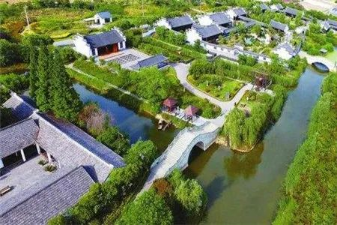
（二）乡村振兴三步走
按照党的十九大提出的决胜全面建成小康社会、分两个阶段实现第二个百年奋斗目标的战略安排，党中央明确了实施乡村振兴战略的目标任务：
1、到2020年，乡村振兴取得重要进展，制度框架和政策体系基本形成；
2、到2035年，乡村振兴取得决定性进展，农业农村现代化基本实现；
3、到2050年，乡村全面振兴，农业强、农村美、农民富全面实现。
（三）乡村振兴道路怎么走
1、必须重塑城乡关系，走城乡融合发展之路；
2、必须巩固完善农村基本经营制度，走共同富裕之路；
3、必须深化农业供给侧结构性改革，走质量兴农之路；
4、必须坚持人与自然和谐共生，走乡村绿色发展之路；
5、必须传承发展提升农耕文明，走乡村文化兴盛之路；
6、必须创新乡村治理体系，走乡村善治之路；
7、必须打好精准脱贫攻坚战，走中国特色减贫之路。
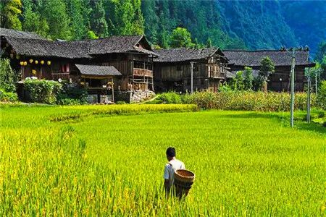
二、乡村振兴战略20字总方针总要求
产业兴旺、生态宜居、乡风文明、治理有效、生活富裕
1、产业兴旺是实现乡村振兴的基石
发展现代农业是产业兴旺最重要的内容，其重点是通过产品、技术、制度、组织和管理创新，提高良种化、机械化、科技化、信息化、标准化、制度化和组织化水平，推动农业、林业、牧业、渔业和农产品加工业转型升级。
2、生态宜居是提高乡村发展质量的保证
生态宜居其内容涵盖村容整洁，村内水、电、路等基础设施完善，以保护自然、顺应自然、敬畏自然的生态文明理念。其提倡保留乡土气息、保存乡村风貌、保护乡村生态系统、治理乡村环境污染，实现人与自然和谐共生。
3、乡风文明是乡村建设的灵魂
a、乡风文明建设既包括促进农村文化教育、医疗卫生等事业发展，改善农村基本公共服务、
b、也包括大力弘扬社会主义核心价值观，传承遵规守约、尊老爱幼、邻里互助、诚实守信等乡村良好习俗，努力实现乡村传统文化与现代文明的融合；
c、还包括充分借鉴国内外乡村文明的优秀成果，实现乡风文明与时俱进。
4、治理有效是乡村善治的核心
a、建立健全党委领导、政府负责、社会协同、公众参与、法治保障的现代乡村社会治理体制，健全自治、法治、德治相结合的乡村治理体系；
b、加强农村基层基础工作，加强农村基层党组织建设，深化村民自治实践，建设平安乡村。
c、进一步密切党群、干群关系，有效协调农户利益与集体利益、短期利益与长期利益，确保乡村社会充满活力、和谐有序。
5、生活富裕是乡村振兴的目标
要努力保持农民收入较快增长，持续降低农村居民的恩格尔系数，不断缩小城乡居民收入差距，让广大农民群众和全国人民一道进入全面小康社会，向着共同富裕目标稳步前进。
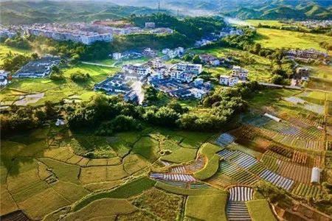
三、乡村振兴战略五个振兴：乡村产业振兴，乡村人才振兴，乡村文化振兴，乡村生态振兴，乡村组织振兴。
四、乡村振兴战略实施有何意义？
1、历史与现实的统一
乡村振兴的实施是为了激发乡村发展活力，增强乡村吸引力，构建新时代乡村可持续发展机制。历史上，乡村的富庶是我国盛世历史的标志。用历史的眼光看待乡村的地位与作用，乡村振兴与复兴也体现了我国农村在实现中国梦伟大征程中历史与现实的统一。
2、建设现代化的必然要求
当前我国乡村存在着基础设施供给不足、生活条件落后等现象，发展经济要求一体化，农村经济的发展与进步是不能忽略的。
3、新时代乡村发展新动力
乡村振兴战略的提出，立足于乡村的产业、生态、文化等资源，注重发挥乡村的主动性，来激发乡村发展活力，建立更加可持续的内生增长机制。也确立了全新的城乡关系。
4、明确了乡村发展的新任务
“产业兴旺、生态宜居、乡风文明、治理有效、生活富裕”的乡村振兴发展总体要求，这五个方面是相辅相成的有机整体。其在一定程度上提高贫困群众的内生动力和发展能力，有利于助力农村高质量脱贫，助推农民致富增收。

